Harmonogram implementácie

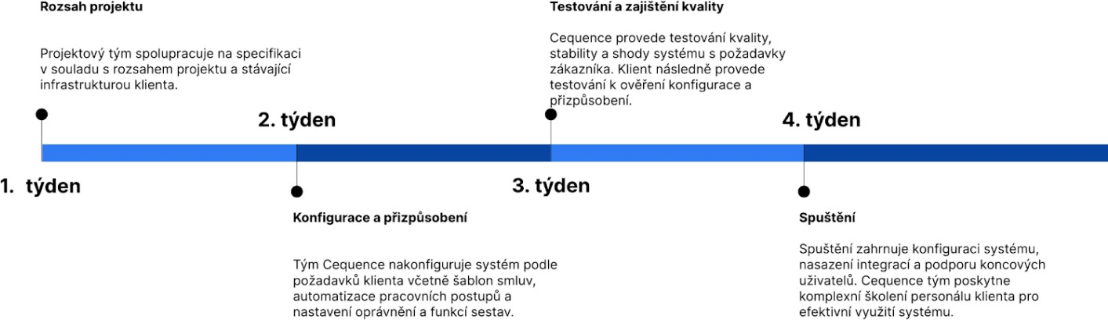

týden - Rozsah projektu
Potvrzení o rozsahu, identifikace projektového týmu a zúčastněných stran, jednotlivých kroků, nastavení harmonogramu schůzek, reportingu a eskalačních mechanismů.

Projektový tým složený ze zadavatele i dodavatele bude úzce spolupracovat na zajištění úspěšné realizace a bezproblémové integrace Cequence do

týden - Konfigurace a přizpůsobení
Tým Cequence nakonfiguruje systém podle požadavků klienta, včetně, ale nejen, šablon smluv, automatizace pracovních postupů, nastavení oprávnění a funkcí sestav.

týden - Testování a zajištění kvality
Cequence provede přísné testování a postupy pro zajištění kvality, aby zajistila stabilitu, výkon a shodu systému s požadavky zákazníka. To zahrnuje funkční testování, uživatelské akceptační testování a ověřování dat.

Klient provede testování, aby zajistil, že konfigurace a přizpůsobení byly provedeny podle jeho očekávání. Jakmile systém úspěšně projde všemi testovacími fázemi, Cequence tým dohlédne na spuštění systému CLM.

týden - Spuštění
Spuštění zahrnuje konfiguraci systému v produkčním prostředí, nasazení nezbytných integrací a podporu koncových uživatelů během počátečního období po implementaci. Cequence tým poskytne určenému personálu klienta komplexní školení, která jim umožní efektivně využívat vlastnosti a funkcionality systému.

Cequence také poskytne průběžnou podporu podle dohodnutých podmínek.

